Doutrina Monroe
Na segunda metade do século XVIII, os Estados Unidos tornaram-se independentes do domínio dos ingleses e formaram sua própria estrutura política pelo sistema Republicano. Quando George Washington (1789-1797) assumiu o cargo de Primeiro Presidente do país, embrenhou-se em uma política isolacionista com o intuito de distanciar-se dos interesses europeus.
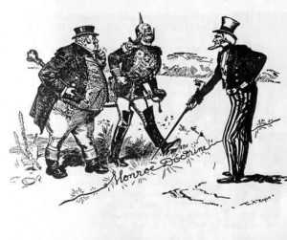
Alguns anos depois, com a proclamação da independência de países latino-americanos outrora colonizados pelos europeus, os Estados Unidos fizeram questão de reconhecer a hegemonia de cada nação, no sentido de livrar o continente das intervenções europeias.
Em dezembro de 1823, o então presidente norte-americano James Monroe (1817-1825) fez um pronunciamento no Congresso de seu país para exigir o distanciamento dos europeus que pretendiam retomar o processo de colonização. Os principais países que queriam invadir novamente o território americano faziam parte da Santa Aliança (como Áustria, Rússia e França).
Segundo a Doutrina Monroe, “os continentes americanos, em virtude da condição livre e independente que adquiriram e conservam, não podem mais ser considerados, no futuro, como suscetíveis de colonização por nenhuma potência europeia”.
O texto afirmava que os Estados Unidos não podiam intervir na Europa quando ocorresse conflitos regionais, do mesmo modo que os interesses americanos não poderiam ter interferência alguma de um país europeu.
Apesar da Doutrina Monroe contribuir bastante para a independência do continente americano como um todo, os Estados Unidos também preservavam seus interesses na região. Ao impedir a interferência da Europa, os norte-americanos estavam selando sua hegemonia na região, algo que alguns estudiosos denominam de pan-americanismo.
Com a criação da Doutrina Monroe, os Estados Unidos, livres de qualquer interesse de países europeias, iniciaram uma política expansionista de larga escala, varrendo inúmeras tribos indígenas do mapa para tornar-se cada vez mais potentes.

